

Logiciels et services RDC  
Nos métiers, nos compétences, nos partenaires

**‘’MANUEL D’UTILISATION ‘’**

GESTION DE PAIE

**Contacts :**

Téléphone : (+243) 81 463 3911

(+243) 840 216 976

Email : [Contact@ls-rdc.com](mailto:Contact@ls-rdc.com)

Site web : https://ls-rdc.com

* Croisement des avenues POLO MAURICES, immeuble SABENA boulevard du 30juin C/Gombe - KINSHASA, RD Congo
* 18 Av. Tenke, C/Annexe, Q/Kabulameshi - LUBUMBASHI, RD Congo

Table des matières

Introduction : 3

Prise en main : 4

Connexion : 4

Présentation de l’environnement : 5

Barre de recherche et profil : 5

Modules : 6

Espace de travail : 7

Vue d'ensemble du logiciel : 8

Configuration initiale : 8

Paramètre de la Société : 8

Paramètre principal : 9

Gestion des employés 11

Mises à jour 14

Affectation des employés 14

Gestion de pointage et Imports 16

Pointage des congés 17

Heures supplémentaires et absences 18

Avance sur salaire 20

Les exports et imports 22

# Introduction :

Dans toute entreprise, il existe essentiellement un département des ressources humaines compétent pour gérer efficacement les prestations des employés, leurs congés et, bien sûr, leurs paies. La gestion de la paie est une tâche complexe qui nécessite une attention méticuleuse aux détails et une compréhension approfondie des réglementations en vigueur. Cependant, il existe une solution moderne qui simplifie grandement cette gestion : le système de gestion de paie intégré dans le logiciel ERPNEXT.

ERPNEXT est un logiciel de gestion d'entreprise complet qui offre une multitude de fonctionnalités, dont la gestion de la paie. Son utilisation en tant que système centralisé présente de nombreux avantages pour les entreprises. Tout d'abord, il permet d'automatiser les processus de paie, ce qui réduit considérablement les erreurs potentielles et les tâches fastidieuses liées au calcul des salaires, aux déductions et aux cotisations sociales. Grâce à ERPNEXT, les calculs sont effectués de manière précise et rapide, ce qui permet de gagner du temps et d'optimiser les ressources humaines.

En outre, ERPNEXT offre une traçabilité complète des opérations de paie. Toutes les informations relatives aux salaires, aux heures travaillées, aux congés, aux primes et aux autres éléments de la paie sont enregistrées de manière sécurisée dans le système. Cela permet aux responsables des ressources humaines et aux employés d'accéder facilement à toutes les données nécessaires, de générer des rapports détaillés et de répondre rapidement à toute demande d'information.

Enfin, ERPNEXT est un système très flexible qui peut être personnalisé en fonction des besoins spécifiques de chaque entreprise. Il peut être intégré à d'autres systèmes de gestion d'entreprise, tels que les systèmes de comptabilité et de gestion des stocks, pour fournir une solution complète de gestion d'entreprise.

L'utilisation d'un système de gestion de la paie tel que ERPNext peut aider les entreprises à gérer efficacement leur personnel et à optimiser leurs coûts de main-d'œuvre. Cela permet aux entreprises de se concentrer sur leur cœur de métier et d'atteindre leurs objectifs plus rapidement et plus efficacement.

# Prise en main :

ERPNext est un logiciel de gestion d'entreprise complet comme souligné en introduction, il accessible via une interface web dans un logiciel appelé ***navigateur web***. Que vous utilisiez un smartphone, un PC ou tout autre appareil connecté à Internet, il vous suffit de saisir une adresse **URL** (https) de la base de production, que nous vous avons communiqué, bien-sûr, pour y accéder.



Image 1 : Navigateurs web

Exécutez votre navigateur, dirigez-vous vers la barre d'adresse et saisissez votre adresse https.

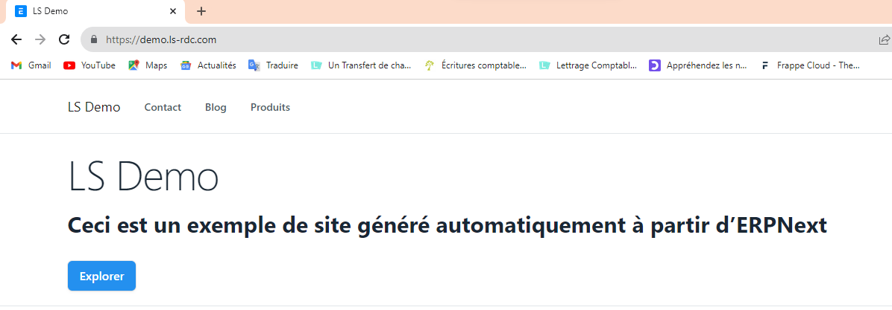

Image 2 : Saisie adresse https

## Connexion :

Après avoir saisi l'adresse **URL** fournie, généralement ERPNEXT s'ouvre en mode site internet comme vous pouvez le voir dans l’image ci-dessus. Si vous disposez d'un identifiant fourni par l'administrateur, vous pouvez vous connecter en saisissant ces informations dans les champs que nous connaissons tous : nom d'utilisateur et mot de passe. Ces champs sont couramment utilisés dans la plupart des systèmes informatiques pour l'authentification.

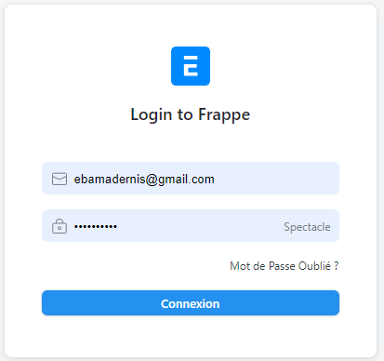

Image 3 : Interface de connexion

Dans cette interface de connexion, saisissez le ***nom d'utilisateur*** et le ***mot de passe*** fournis, puis cliquez sur le bouton "***Connexion***" pour accéder au système.

## Présentation de l’environnement :

Chaque système ou logiciel a sa propre ergonomie et sa propre façon de s'afficher. ERPNEXT a été conçu de manière simplifiée, dans le but de permettre aux utilisateurs de se familiariser plus rapidement avec son interface conviviale. Grâce à sa conception ergonomique et intuitive, les utilisateurs peuvent naviguer facilement dans le logiciel et accéder aux fonctionnalités nécessaires sans difficulté. Cette approche simplifiée contribue à réduire la courbe d'apprentissage et permet aux utilisateurs de tirer pleinement parti des capacités du logiciel de manière plus efficace.

ERPNEXT présente trois parties visibles dès le premier accès, chacune contenant plusieurs autres parties qui regroupent des fonctionnalités spécifiques à chaque aspect de la gestion.

### Barre de recherche et profil :

Cette barre comprend un champ de recherche permettant aux utilisateurs d'effectuer des recherches précises dans le système, facilitant ainsi la rapidité pour retrouver une fonctionnalité ou une donnée spécifique, entre autres. Elle propose également un menu "Aidez-moi" donnant accès à la documentation, au forum utilisateur, au support Frappe, ainsi qu'à d'autres options.

La partie "Profil", représentée par une icône en forme de boule composée des deux premières lettres du nom de l'utilisateur, permet d'accéder au profil de l'utilisateur connecté, à ses paramètres, à la session par défaut, au site web, à la possibilité de basculer le thème, de se déconnecter, et plus encore.

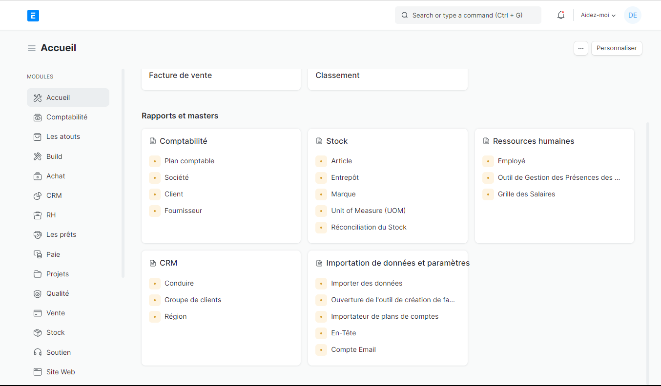

Image 4 : Barre de recherche et profil

### Modules :

Tous les modules sont affichés sous forme de liste sur le côté gauche de l'espace de travail, et certains d'entre eux peuvent être développés pour révéler des informations supplémentaires. Les flèches indiquent la présence de groupes de fonctionnalités au sein des modules. Lorsque l'utilisateur clique sur un module ou un sous-module, un espace de travail dédié à ce module s'affiche.



Image 5 : les Modules

### Espace de travail :

Les espaces de travail sont essentiels pour accéder à chaque fonctionnalité spécifique d'un module. Ils contiennent des palettes regroupant des fonctionnalités normalement par catégories, ainsi que des raccourcis et parfois même des graphiques. Tout peut normalement être adapté en fonction des besoins des utilisateurs.

Image 6 : l'Espace de travail



Ces différentes parties de l'interface ERPNEXT sont conçues pour offrir une navigation intuitive et faciliter l'accès aux fonctionnalités nécessaires pour une gestion efficace.

# Vue d'ensemble du logiciel :

Dans ce point, nous allons guider les utilisateurs pas à pas pour se familiariser avec cet outil de gestion de la paie dès le début et les différentes parties qui permettront sa réalisation.

## Configuration initiale :

Pour bien appréhender et parvenir à gérer les employés et la paie, nous devons au préalable configurer le système dans son intégralité. Cela comprend à la fois la configuration administrative du système et la configuration spécifique à la gestion de la paie. Dans les lignes qui suivent, nous allons vous présenter les configurations liées uniquement à la gestion de la paie, et non à la configuration générale du système.

### Paramètre de la Société :

Le système ERPNext est un système multi sociétés qui offre la possibilité de gérer plusieurs sociétés simultanément. Cependant, dans le cas présent, nous avons uniquement une société et les informations complémentaires seront mises à jour ultérieurement. Voici les informations modifiables lorsqu'une société existe :

* Adresse et contact (Date de constitution de l'entreprise, Numéro de téléphone, Adresse e-mail, Description de l'entreprise, Fax, Site web de l'entreprise) ;
* Paramètres des comptes comptables ;
* Liste de vacances ;
* Etc…

Pour accéder aux paramètres de la société, allez dans le module RH, cliquez dessus dans l'espace de travail qui s'affiche, cliquez dans la palette "Paramètres", et puis "Sociétés".

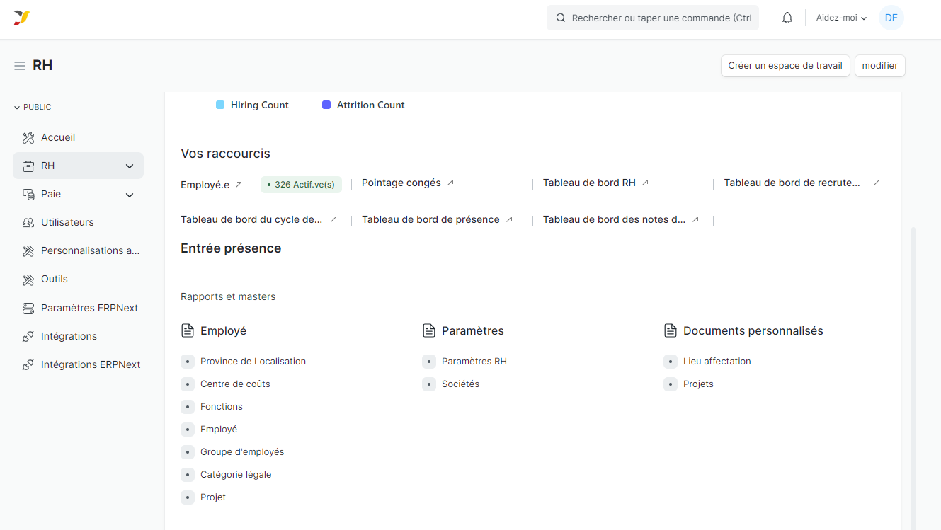

Image 7 : la Société

### Paramètre principal :

Le paramètre principal est un paramètre regroupant les éléments nécessaires qui doivent être enregistrés en premier pour permettre une bonne gestion des employés et de la paie. Ces éléments fournissent les valeurs de référence nécessaires pour assurer l'intégrité des informations. Voici la liste des éléments qui nécessitent des enregistrements préalables :

* Province de Localisation
* Centre de coûts
* Fonctions
* Employé
* Groupe d'employés
* Catégorie légale
* Lieu affectation
* Projets

#### Ajout

Lorsque vous cliquez sur l'option "Province de Localisation", la liste des provinces s'affiche en premier. Dans le coin supérieur droit se trouve un bouton d'ajout qui répète le nom de l'option "Ajouter Province de Localisation". Comme l'indique la phrase, ce bouton permet d'introduire les données liées à l'option.



Image 8 : Province de localisation

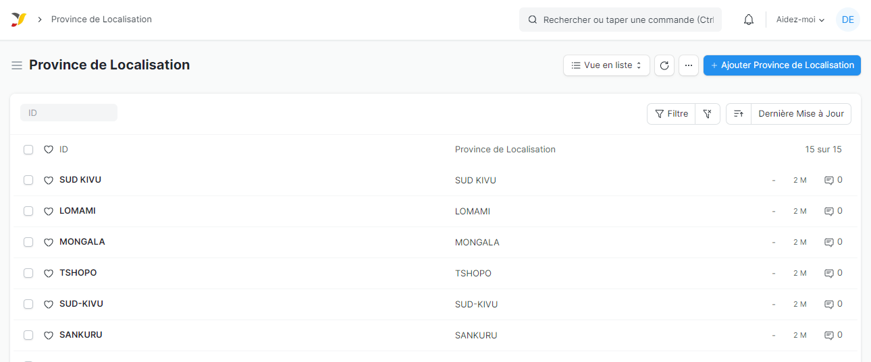

Image 9 : Opération d'ajout

Après avoir cliqué sur le bouton "Ajouter Province de Localisation", une fenêtre apparaît où vous pouvez saisir les informations correspondantes. Le bouton "sauvegarder", toujours situé dans le coin supérieur droit, permet d'enregistrer les informations saisies. Dans ERPNEXT, les informations sont d'abord enregistrées en tant que brouillon. Selon les privilèges de votre profil, vous pouvez avoir la possibilité de les valider ou de les soumettre au profil compétent.

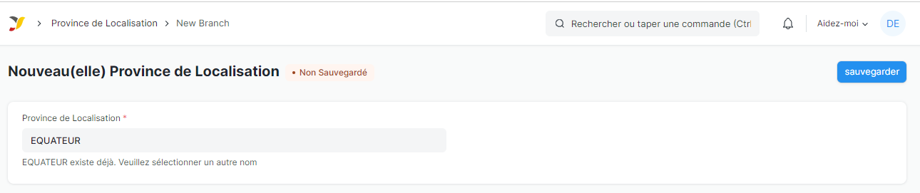

Image 10 : Sauvegarde

#### Actions et mises à jour

Les informations déjà présentes dans le système peuvent être manipulées de différentes manières, telles que les ***suppressions***, les ***modifications***, les ***exports***, les ***validations***, et bien d'autres encore. Il vous suffit de marquer les données concernées, et le bouton d'ajout se transformera en un bouton déroulant appelé "***actions***". Lorsque vous déroulez ce bouton, les opérations possibles s'affichent.

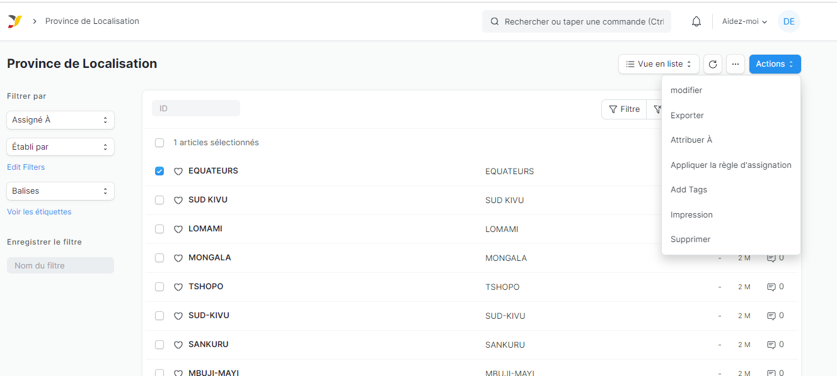

Image 11 : Mises à jour

*Nous tenons à souligner que les options, les éléments ou les formulaires d'enregistrement dans ERPNEXT ont généralement une approche unique pour gérer les enregistrements, les modifications, les suppressions, les exportations, les validations, les annulations, etc.*

## Gestion des employés

À ce niveau, nous enregistrons tous les employés qui bénéficieront d'une paie uniquement s'ils ont un statut actif. Les opérations de manipulation des employés se trouvent dans le module RH, telles que les configurations initiales. Pour y accéder, dirigez-vous vers le module et cliquez sur "Employé".

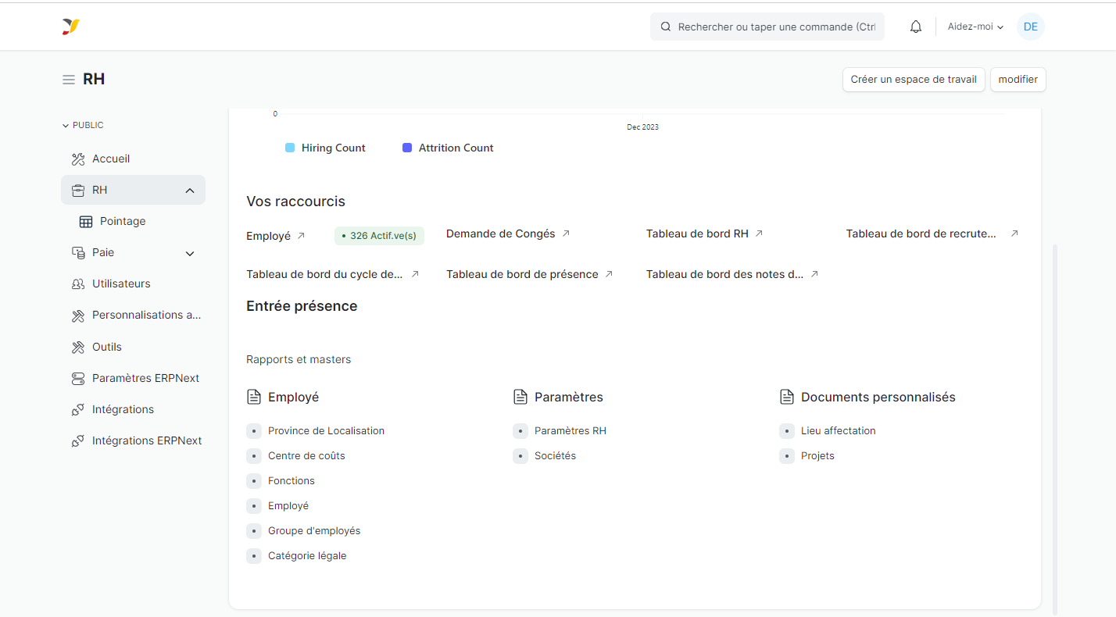

Image 12 : Employé

Après avoir cliqué sur "Employé", une nouvelle fenêtre apparaît et attend l'opération que vous souhaitez effectuer. Si vous souhaitez ajouter un nouvel employé, comme d'habitude, dans le coin supérieur droit se trouve notre bouton qui reprend le nom "Ajout" combiné avec le nom de l'opération. Cliquez dessus pour ajouter un nouvel employé.

Image 13 : Ajout Employé

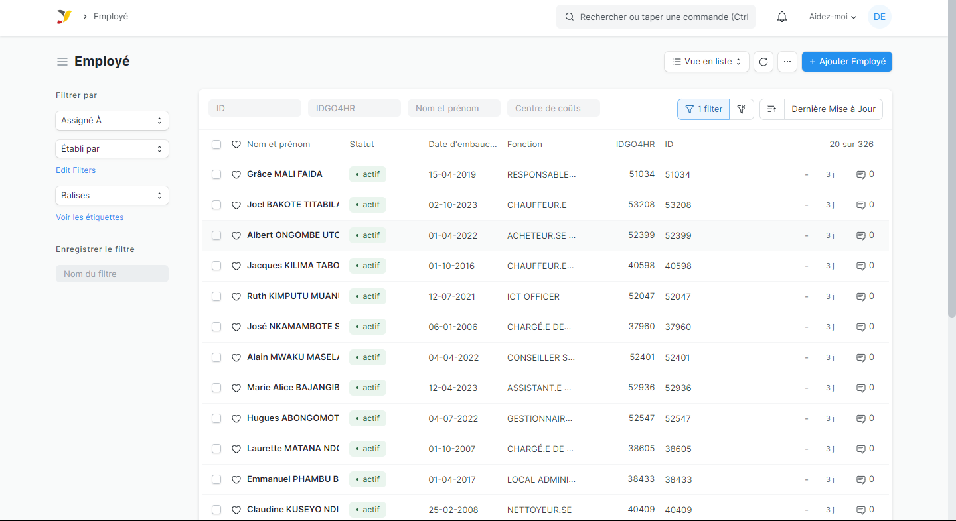

Nous devons noter qu'ERPNEXT utilise un astérisque rouge (**\***) pour indiquer qu'un champ nécessite une saisie obligatoire. Si aucune donnée n'est renseignée dans ce type de champ, il ne sera pas possible de sauvegarder.

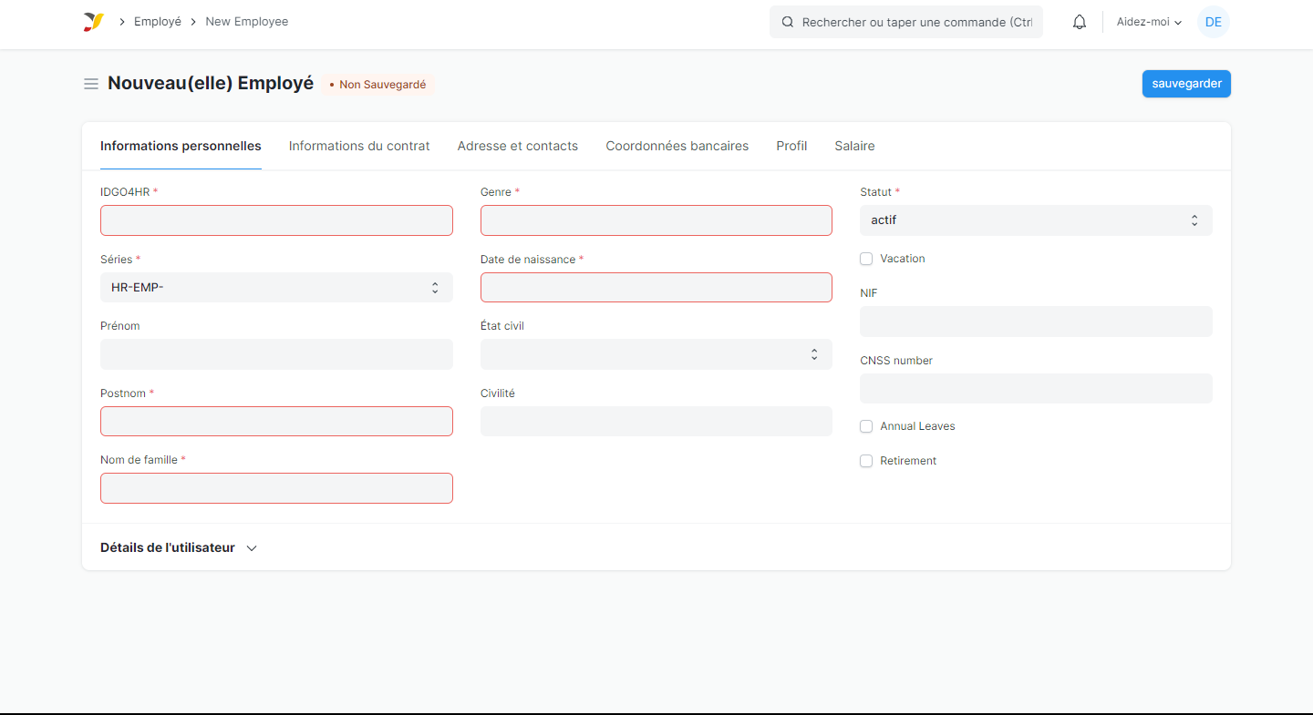

Image 14 : Sauvegarde Employé

Nous avons également la possibilité de modifier l'affichage d'une liste de données en fonction des options proposées par le système, comme afficher les employés sous forme d'images, de liste ou d'autres formats.

Image 15 : Mode d'affichage des données

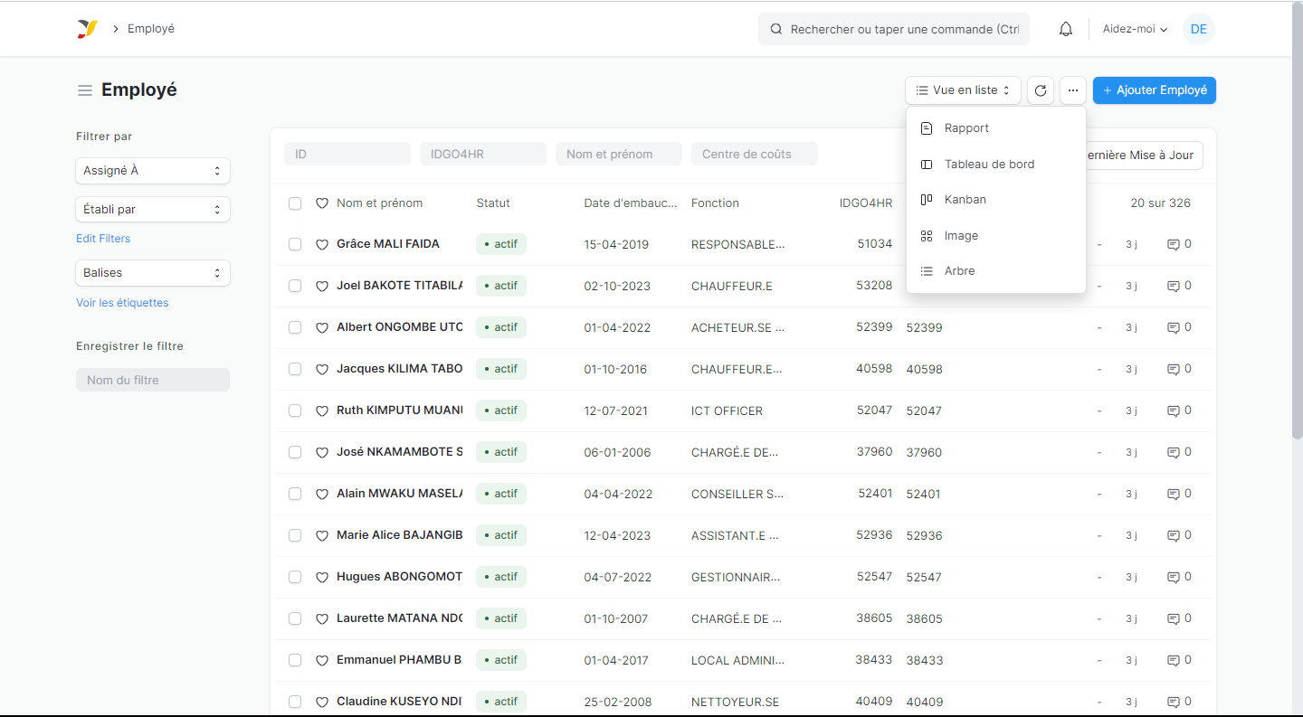

Les filtres des données dans ERPNEXT se font principalement de deux manières. La première consiste à saisir une donnée correspondante dans le champ indiqué situé au-dessus d'une liste de données. L'autre méthode consiste à cliquer sur le bouton "Filtre", ce qui fera apparaître une fenêtre juste au-dessus de la liste, permettant d'ajouter les critères de recherche.

Image 16 : Filtre et recherche

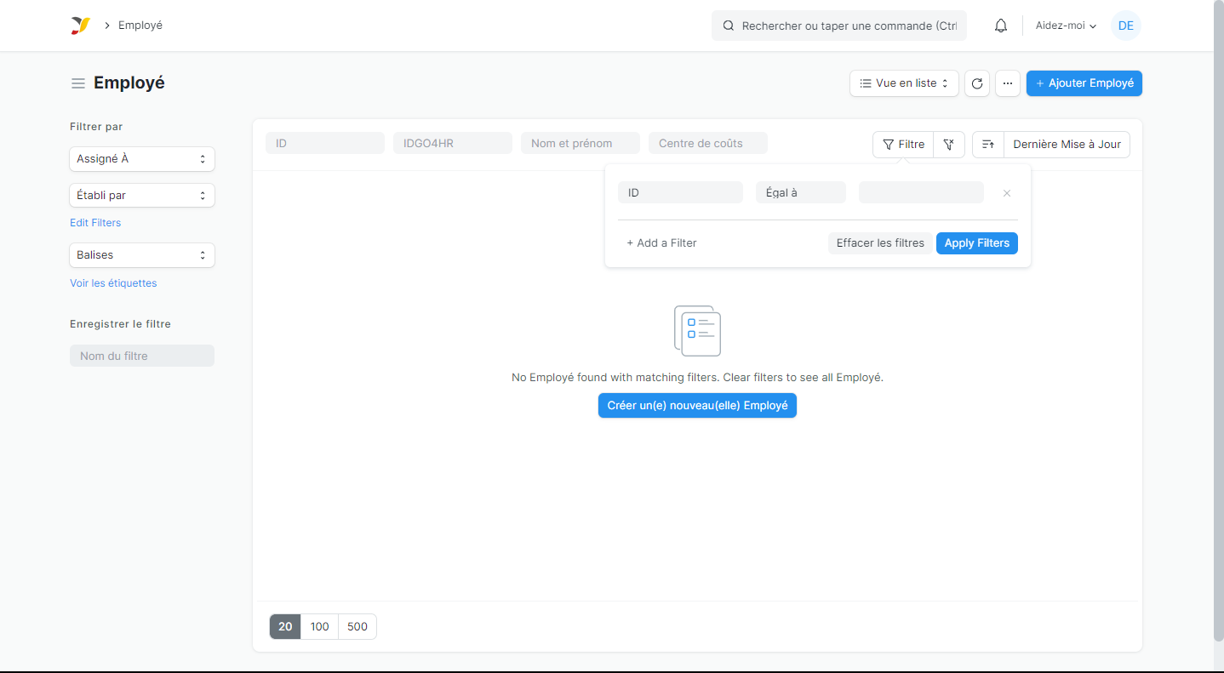

### Mises à jour

Pour effectuer des mises à jour dans la liste des employés, il vous suffit de sélectionner les données concernées. Le bouton d'ajout se transformera alors en un bouton déroulant appelé "actions". Lorsque vous déroulez ce bouton, les différentes opérations possibles s'affichent. C'est exactement de la même manière que nous avons manipulé les provinces de localisation.

Image 17 : Mises à jour des données

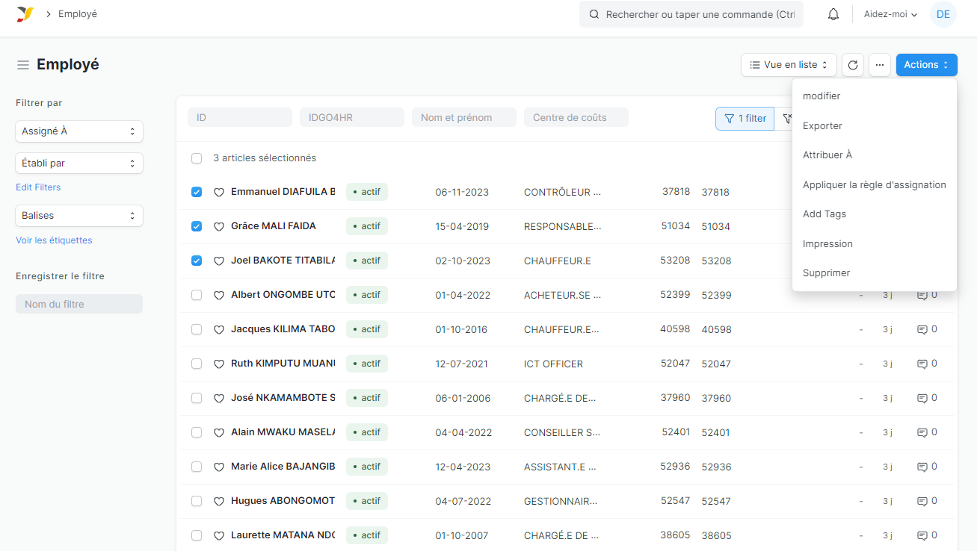

*Nous tenons à souligner que les options, les éléments ou les formulaires d'enregistrement dans ERPNEXT ont généralement une approche unique pour gérer les enregistrements, les modifications, les suppressions, les exportations, les validations, les annulations, etc.*

### Affectation des employés

Les affectations se font par employé. Pour cela, suivez les étapes suivantes : sélectionnez l'employé concerné, accédez à l'onglet "Profil", déroulez l'option "Historique". Dans le tableau qui apparaît, cliquez sur "Ajouter une ligne", puis sélectionnez le nouveau projet. La date de début est obligatoire, de même que la date de fin.

Pour terminer l'opération, cliquez sur le bouton "Sauvegarde" situé dans le coin supérieur droit, comme d'habitude.

Image 18 : Sélection de l'employé

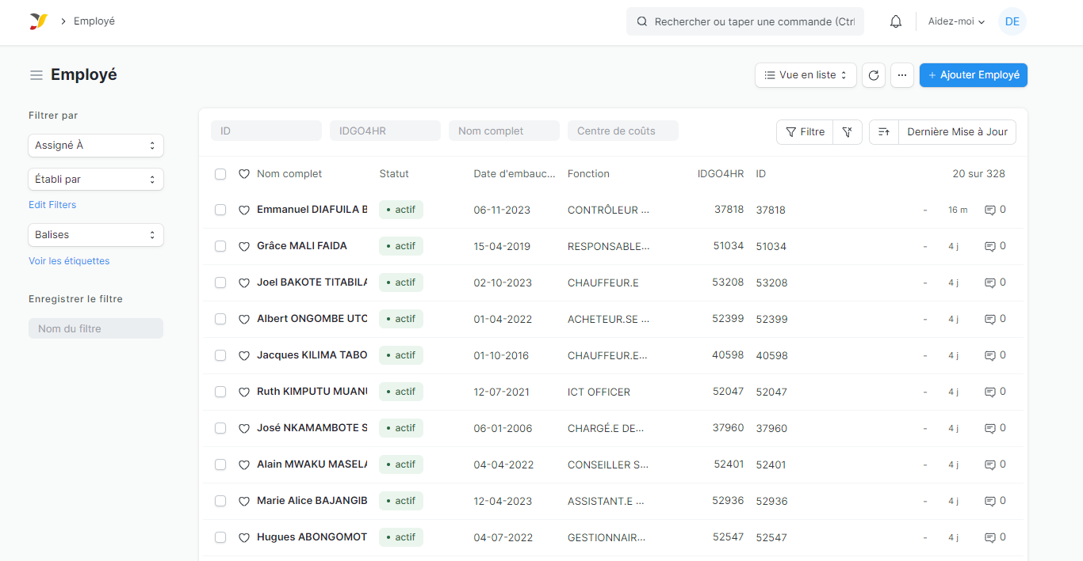

Image 19 : Onglet profil

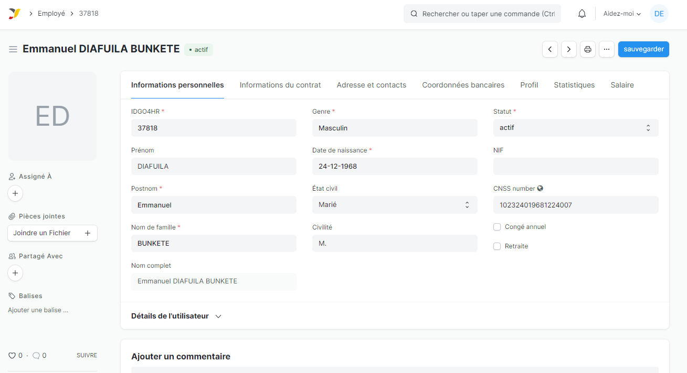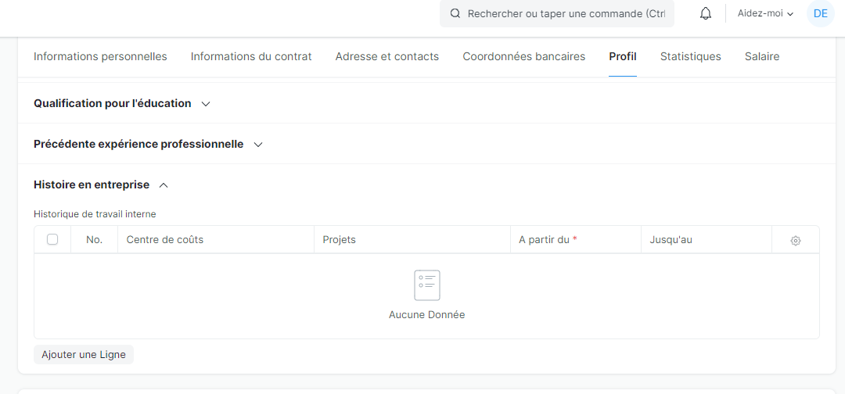

Image 20 : Ajout nouvelle affectation

## Gestion de pointage et Imports

Pour effectuer les pointages, il est nécessaire de prendre en compte certains paramètres. Pour le pointage des congés, il est important de savoir qu'il existe des congés qui nécessitent des allocations et d'autres non. C'est pourquoi nous devons allouer les congés concernés avant de procéder au pointage. Le pointage des absences et des heures supplémentaires, pour les faire, il est important d'avoir certaines informations telles que les périodes de paie.

Image 21 : Paramètres de pointages

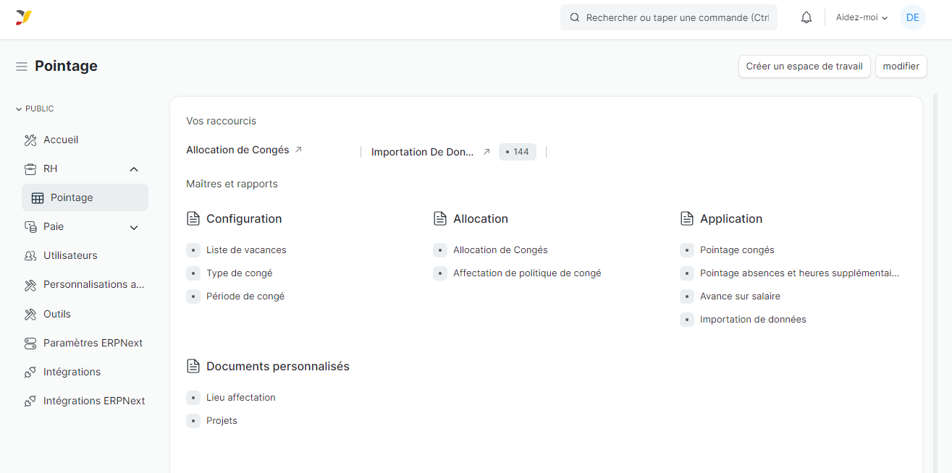

### Pointage des congés

Pour effectuer le pointage des congés, suivez les étapes suivantes :

* Dans le module RH, cliquez sur la flèche pour dérouler le module.
* Ensuite, cliquez sur "Pointage".
* Dirigez-vous vers la palette "Application" ou "Pointage".
* Cliquez sur l'option "Pointage congé".
* Une fenêtre s'affichera pour vous permettre de procéder au pointage des congés.



Dans la liste qui s'affiche, comme nous le savons, le bouton permettant d'ajouter des informations à nos listes se trouve habituellement dans le coin supérieur droit. Cliquez sur ce bouton et une fenêtre de saisie apparaîtra. Renseignez les informations de pointage congé dans cette fenêtre, puis cliquez sur le bouton de sauvegarde pour enregistrer les informations.

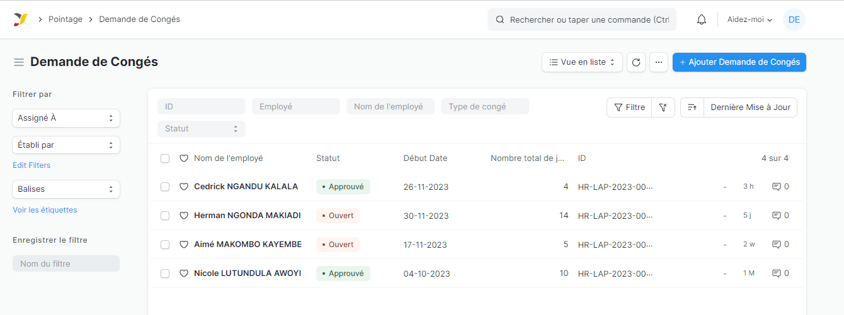

Image 22 : Ajout Pointage congés

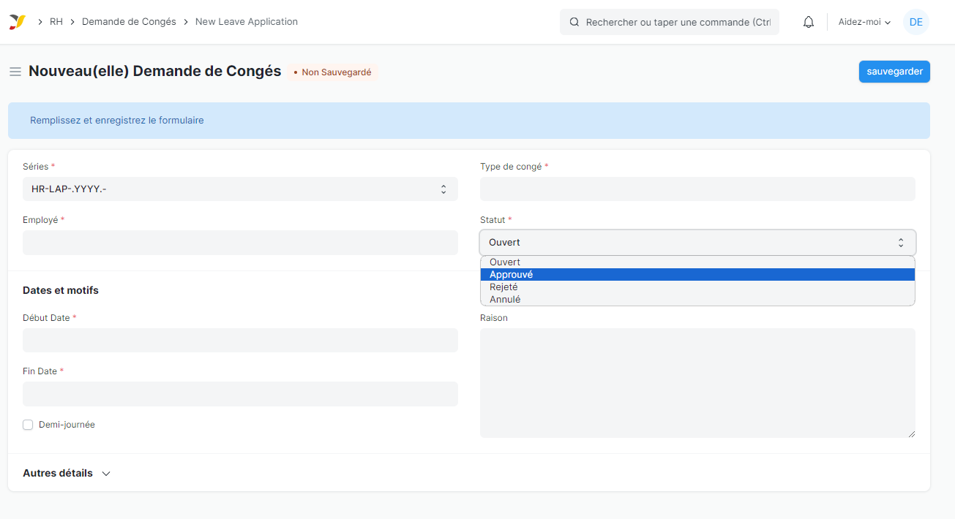

Image 23 : Sauvegarde pointage congés

Pour que le congé enregistré soit pris en compte, le statut du document ne peut pas rester en brouillon. Il est nécessaire que ce dernier soit validé par un utilisateur ayant les privilèges requis. Cela s'applique d'ailleurs à la plupart des documents dans ERPNEXT.

### Heures supplémentaires et absences

Pour effectuer le pointage des heures supplémentaires et des absences, suivez les étapes suivantes :

* Dans le même module RH, cliquez sur la flèche pour dérouler le module.
* Ensuite, cliquez sur "Pointage".
* Dirigez-vous vers la palette "Application" ou "Pointage".
* Cliquez sur l'option "Pointage heures supplémentaires et absences".
* Une fenêtre s'affichera pour vous permettre de procéder au pointage des heures supplémentaires et des absences.

Image 24 : Pointage Heures supplémentaires



Cliquez sur "Ajouter heures supplémentaires et absences"

Dans la fenêtre qui s’affiche, enregistrez les informations nécessaires et enregistrez

Image 25 : Ajout heures supplémentaires et congés

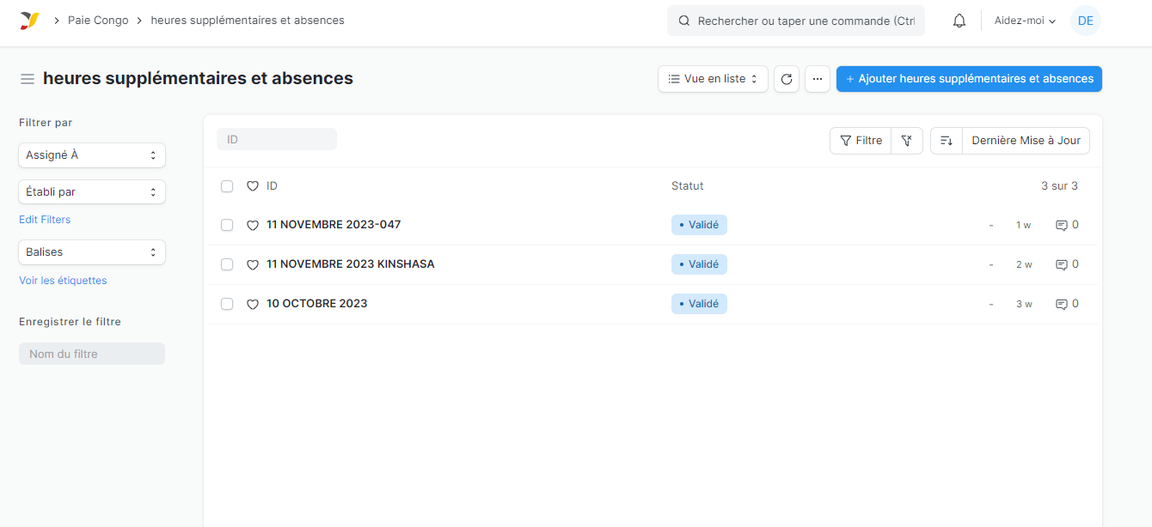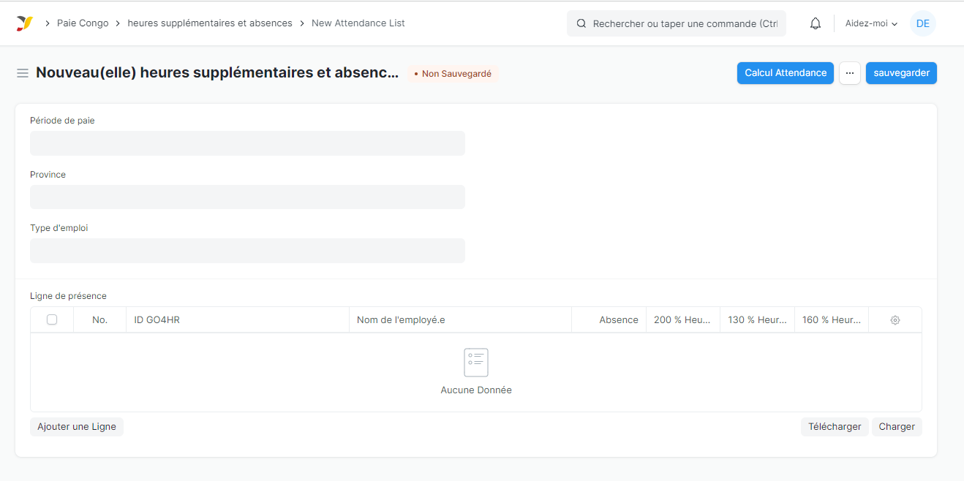

Image 26 : Sauvegarde heures supplémentaires et congés

*Nous tenons à souligner que les options, les éléments ou les formulaires d'enregistrement dans ERPNEXT ont généralement une approche unique pour gérer les enregistrements, les modifications, les suppressions, les exportations, les validations, les annulations, etc.*

### Avance sur salaire

Pour saisir et enregistrer les avances sur salaire, nous allons les manipuler de deux manières possibles que nous vous présentons ci-dessous :

Dans le pointage :

Comme pour les deux pointages précédents, les avances sur salaire figurent dans la liste. Suivons la même démarche pour les saisir

* Dans le même module RH, cliquez sur la flèche pour dérouler le module.
* Ensuite, cliquez sur "Pointage".
* Dirigez-vous vers la palette "Application" ou "Pointage".
* Cliquez sur l'option " Avance sur salaire".
* Une fenêtre s'affichera pour vous permettre de procéder à l’Avance sur salaire

Image 27 : Avance sur salaire



* Cliquez sur le bouton ‘’Ajouter Avance sur salaire‘’

Image 28 : Ajouter Avance sur salaire

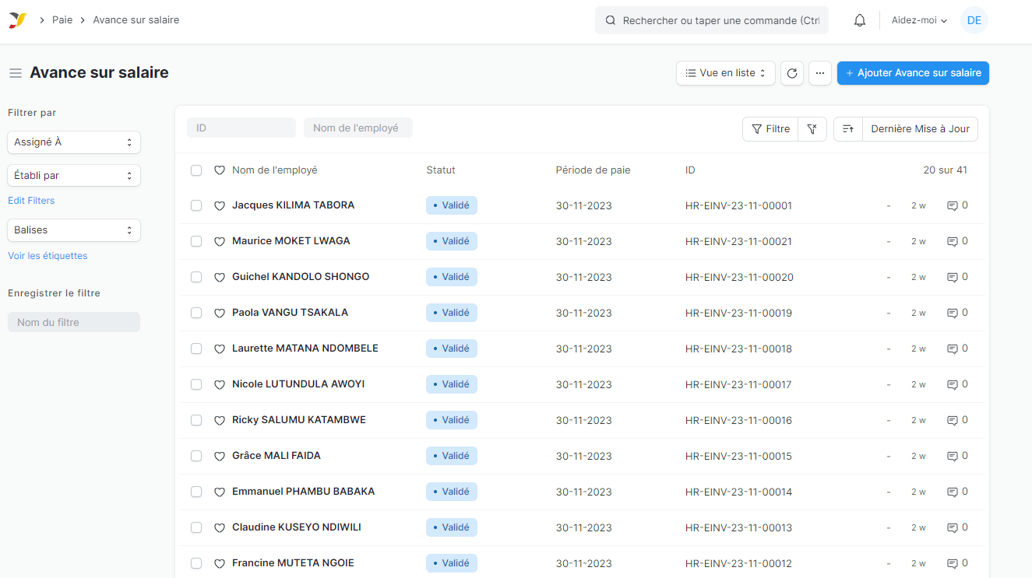

Dans la fenêtre qui s'affiche, remplissez les informations correspondantes, puis sauvegardez.

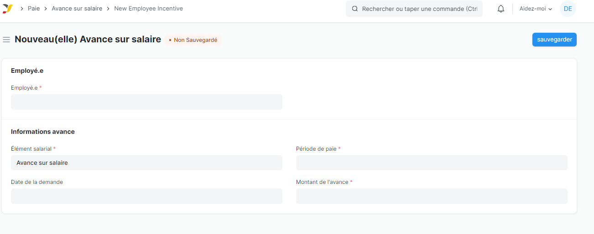

Image 29 : Sauvegarde Avance sur salaire

**Après la sauvegarde, il est important de noter que tous les documents dans ERPNEXT sont enregistrés avec un statut de brouillon. Cependant, pour que ces documents puissent être validés, modifiés, supprimés, exportés, etc., il est nécessaire qu'un utilisateur disposant des droits nécessaires effectue ces actions.**

### Les exports et imports

Dans ERPNEXT, il est possible d'exporter les informations ou les données dans un format **CSV** et **Excel**, afin de les réutiliser dans d'autres systèmes de gestion. Les actions telles que les modifications, les suppressions et les impressions sont toutes regroupées dans le bouton "Actions", qui apparaît après avoir effectué une sélection (multiple ou individuelle). Cette fonctionnalité permet une gestion flexible des données et facilite leur utilisation dans différents contextes.

Image 30 : Exports

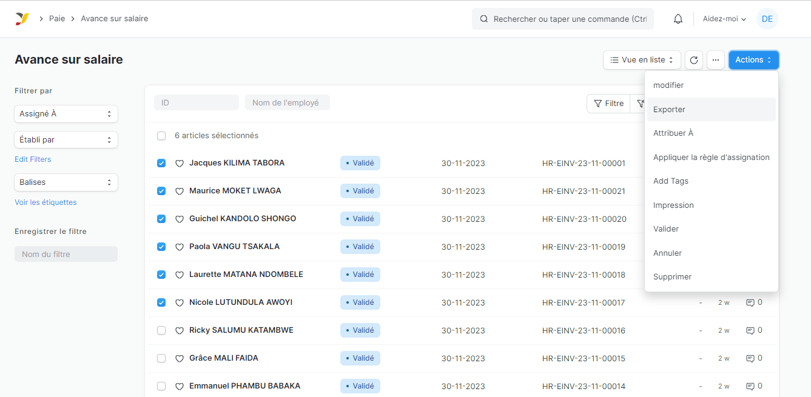

Après avoir cliqué, un formulaire d'exportation apparaît.

* Vous pouvez ensuite sélectionner le format d'exportation souhaité.

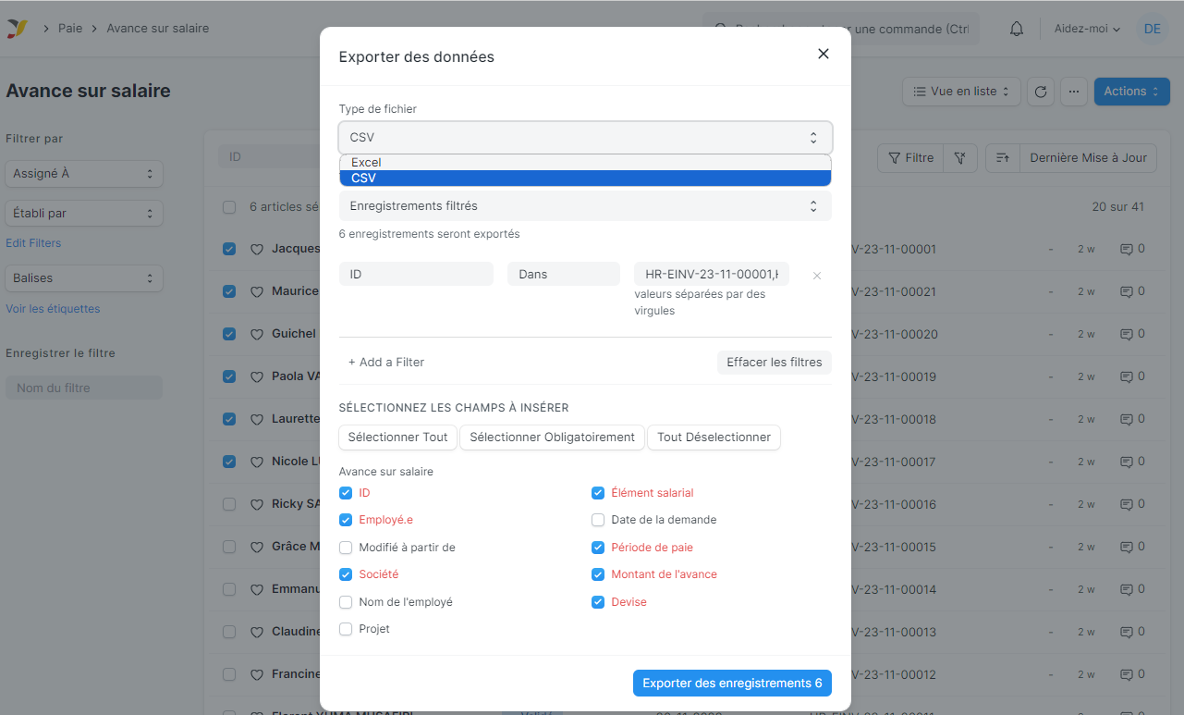

Image 31 : Format d'export

* Sélectionnez le type d'exportation souhaité.

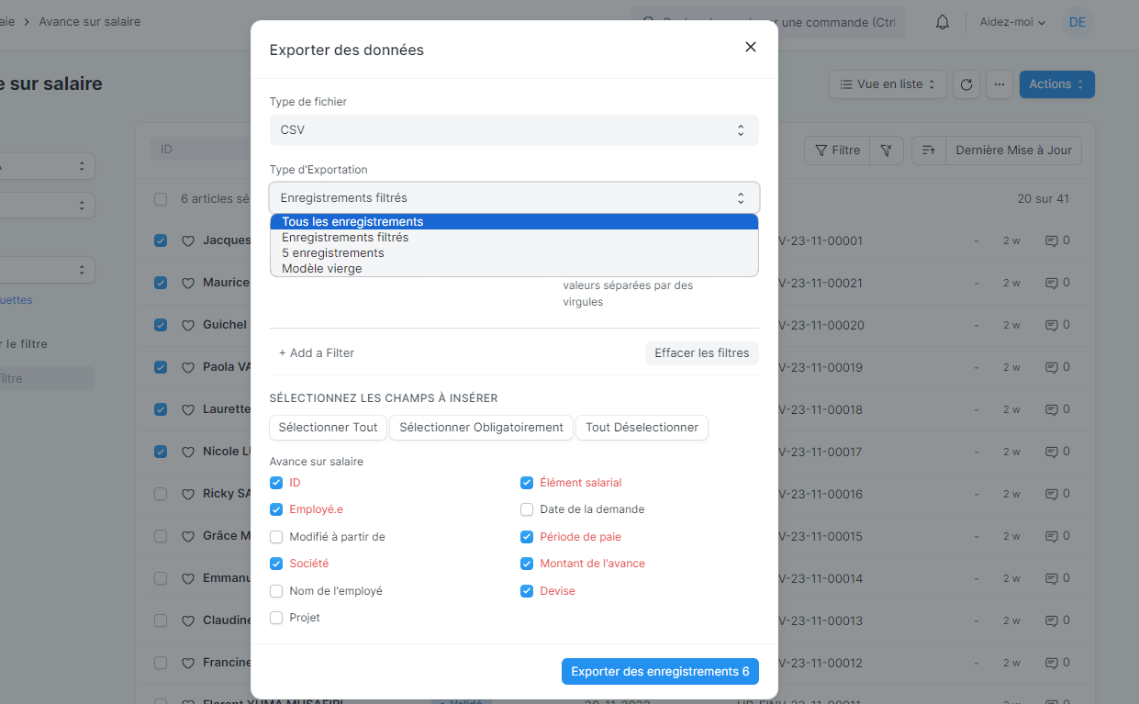

Image 32 : Type d'export

Après avoir effectué les opérations mentionnées ci-dessus, il vous suffit de lire la suite dans la fenêtre et de comprendre les instructions qui s'affichent.

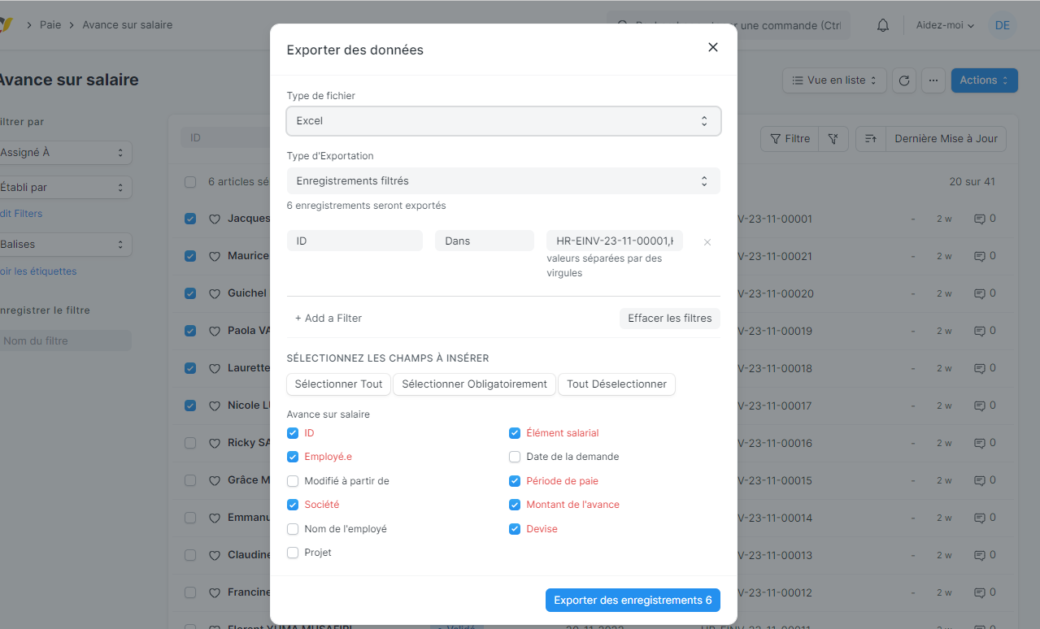

Image 33 : Sélection des à insérer

Ensuite vous devriez cliquez sur le Bouton ‘’Exporter les enregistrements‘’ afin que le fichier soit sauvegardé dans votre ordinateur pour le réutiliser, normalement dans le dossier de téléchargement.

Lorsqu'il s'agit d'importer des informations en grande quantité, ERPNEXT offre la possibilité de le faire via son option "Importation de données", qui se trouve dans le même emplacement que les différents pointages. Cette fonctionnalité permet de faciliter le processus d'importation des données en masse, offrant ainsi une solution pratique pour gérer un grand volume d'informations dans le système.



Image 34 : Imports

Lors de l'importation de données, il est important de noter que les données doivent être dans un fichier modèle reconnu par le système ERPNEXT. Il est préférable d'utiliser les modèles exportés comme référence pour l'importation. De plus, les colonnes du fichier d'importation doivent correspondre aux dénominations existantes dans le système. Cela garantit une correspondance correcte entre les données importées et les champs du système, évitant ainsi les erreurs lors du processus d'importation.

* Cliquez dans l’option "Importation de données"
* Cliquez dans le bouton ‘’Ajouter importation de données‘’

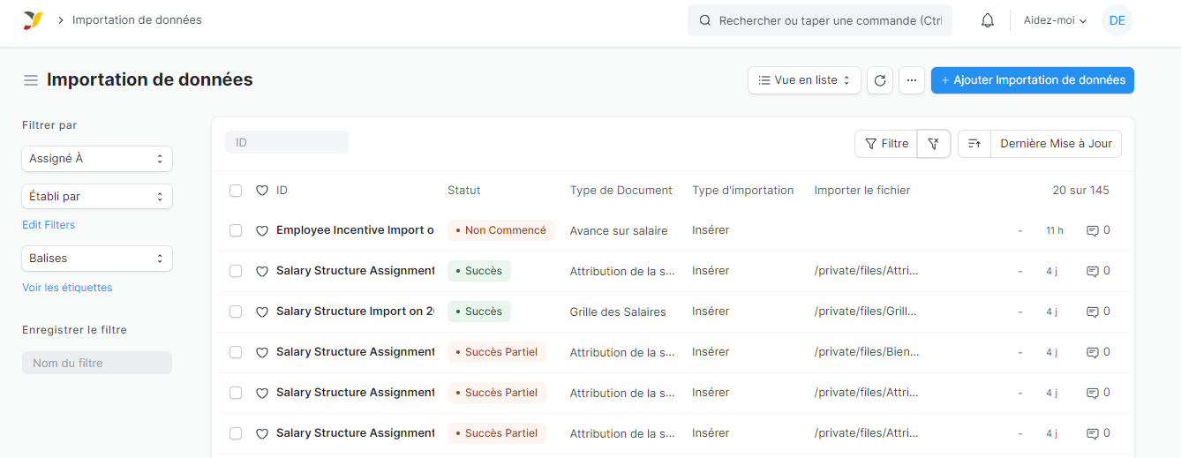

Image 35 : Ajout d'importation

* Sélectionnez le type de document souhaité

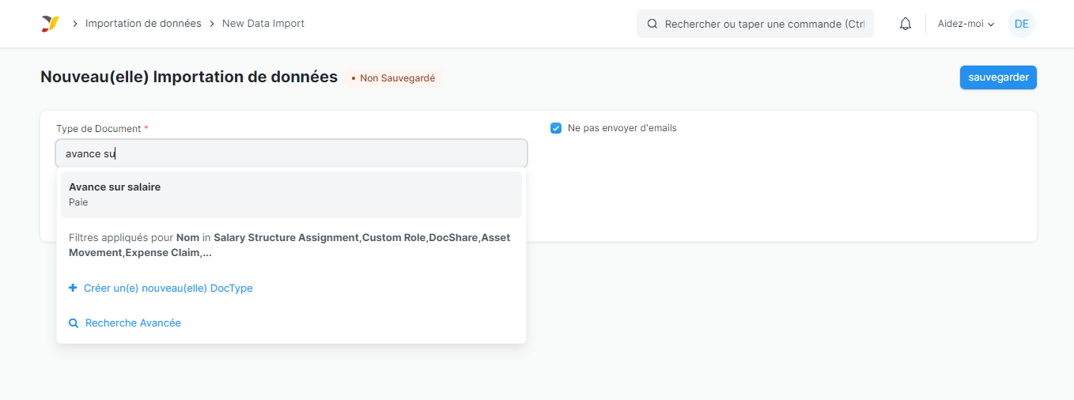

Image 36 : type de document import

* Sélectionnez le type d’importation souhaité

Image 37 : type d'importation

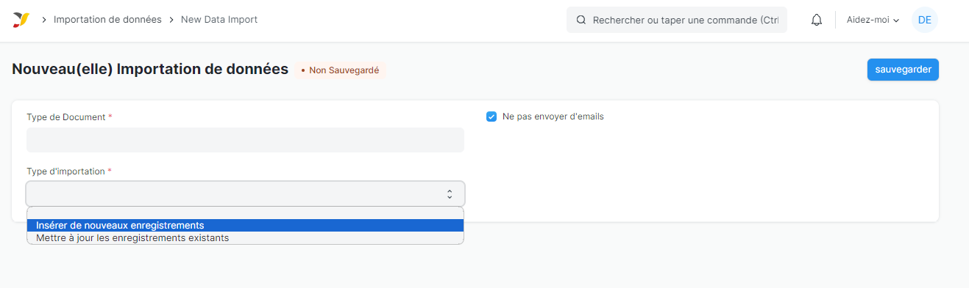

Nous avons la possibilité d'effectuer deux types d'importation : l'insertion de nouveaux enregistrements et la mise à jour des enregistrements existants.

Lorsque nous choisissons d'insérer de nouveaux enregistrements, nous ajoutons des données qui n'existent pas encore dans le système. Cette option est utilisée lorsque nous souhaitons créer de nouvelles entrées ou ajouter de nouvelles informations à notre base de données.

En revanche, lorsque nous optons pour la mise à jour des enregistrements existants, nous modifions les informations déjà présentes dans le système. Cela peut être utile lorsque nous devons mettre à jour des valeurs existantes ou corriger des erreurs dans nos données.

Ces deux types d'importation offrent une flexibilité dans la gestion des données et nous permettent de choisir la méthode la plus appropriée en fonction de nos besoins spécifiques.

* Cliquez sur le bouton sauvegarder

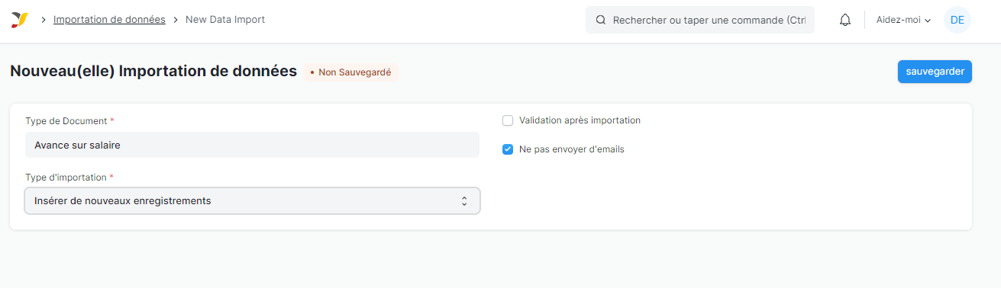

Image 38 : Sauvegarde d'import

* Cliquez sur Attacher

Image 39 : Attacher un fichier

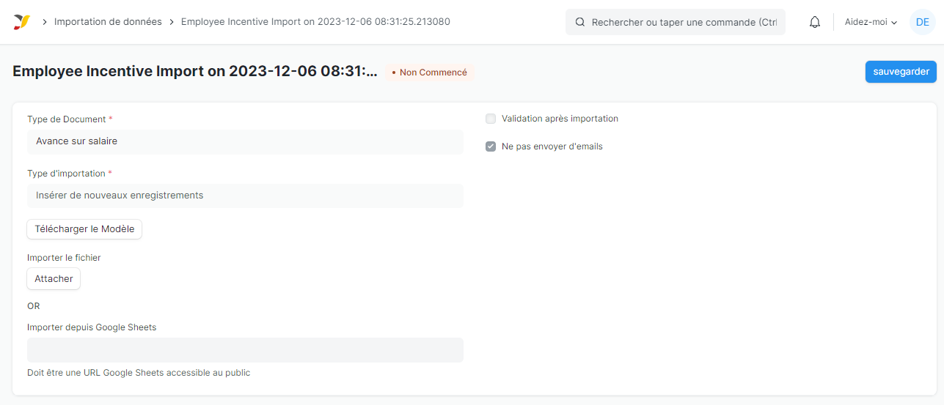

* Sélectionnez en cliquant sur l’icône représentant l’ordinateur
* Choisissez le fichier à importer dans votre ordinateur.

Image 40 : Sélection du fichier

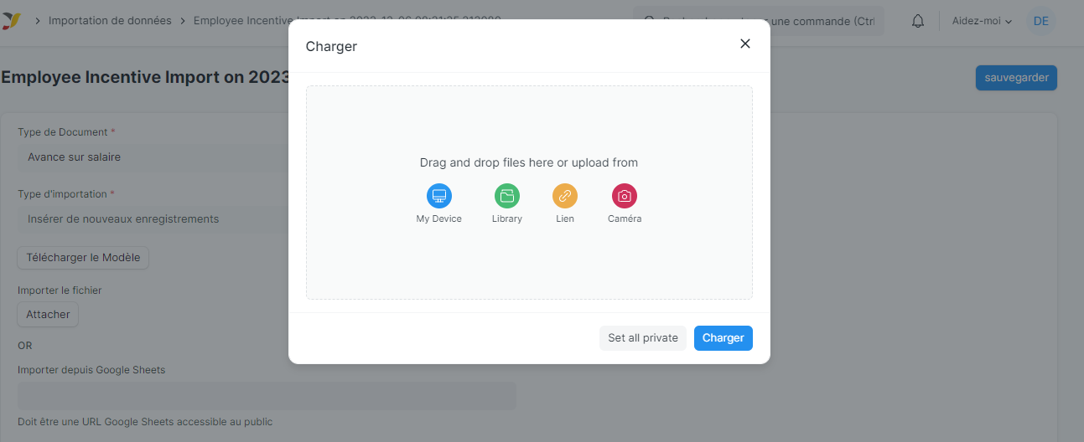

Si les colonnes du fichier correspondent aux données du système, vous ne verrez pas d'erreurs. En revanche, si les colonnes ne correspondent pas aux données du système, des messages d'erreur s'afficheront au-dessus du tableau d'importation.

* Cliquez sur le bouton "Démarrer l'import" pour commencer l'importation.

Image 41 : Démarrer l'import

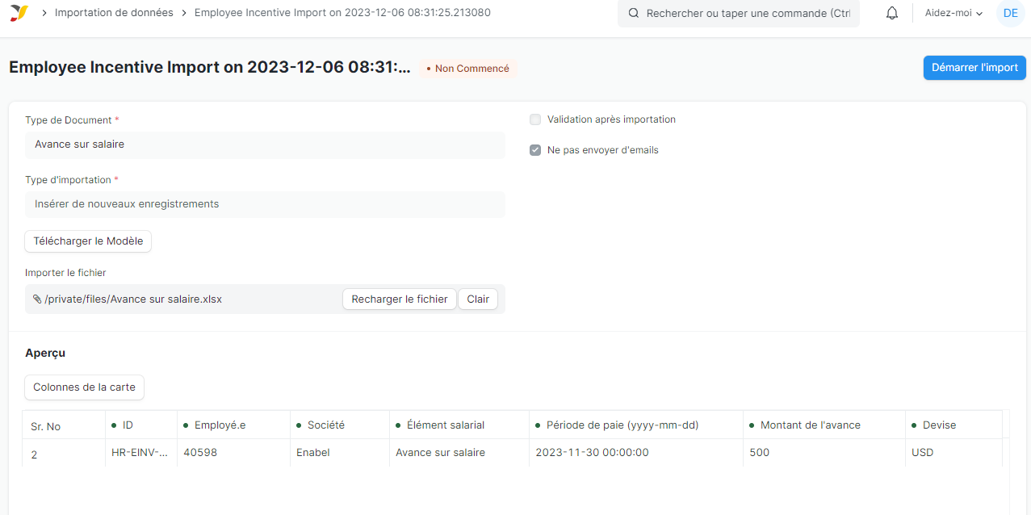

Si votre importation a été effectuée avec succès, vous verrez un statut affichant "Succès". Cela indique que les données ont été importées correctement dans le système sans rencontrer d'erreurs majeures.

Image 42 : Informations du résultat d'import

